Как научить ребенка здороваться.
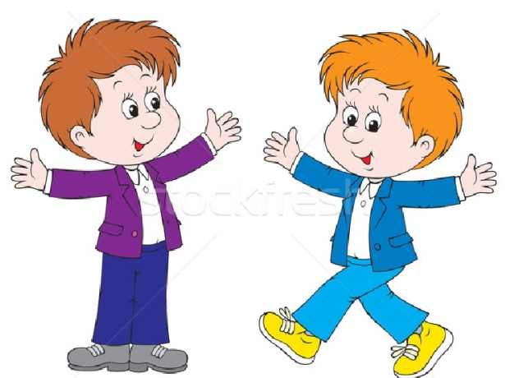
Нередко воспитатели слышат от огорченных родителей жалобы на то, что ребенок не умеет или не желает следовать элементарным правилам этикета: здороваться, прощаться, извиняться.
Вежливость во все времена высоко ценилась в обществе. Невоспитанный человек воспринимается негативно, даже если он обладает массой других замечательных качеств. Понимая это, родители, сталкиваясь с нежеланием ребенка здороваться и прощаться, приходят в ужас. Они чувствуют неловкость, а порой – стыд и вину за то, что их малыш не желает сказать «Здравствуйте!» или «До свидания!». Такой недочет в воспитании заботливые мамы и папы пытаются как можно скорее исправить.
Однако, устраняя пробелы в воспитании своего ребенка, родители не всегда представляют себе, как правильно это сделать.
Дети – это всегда радость, но вместе с тем и ответственность за их развитие и воспитание. Молодые родители, не зная, как правильно воспитать свое дитя, в первую очередь вспоминают собственных мам и пап и их методы воспитания. С детьми мы заново на эмоциональном уровне переживаем свое детство. Только смотрим уже на все не как ребенок, а как взрослый. Наше детство может всплывать в памяти и подсознательно: мы постоянно сравниваем себя со своим малышом, с тем, как сами вели себя в детстве и как реагировали на это наши родители. Не задумываясь, копируем воспитательную тактику последних.
Но время предъявляет новые требования к методам воспитания. Авторитарностью и безосновательной требовательностью сегодня трудно достучаться до детей.
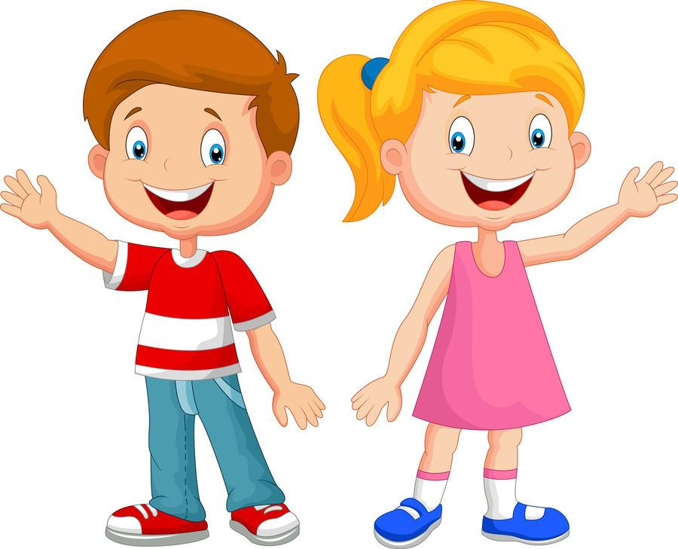
Важно помнить, что ребенок пока маленькая, но личность, которая хочет, а порой и требует, чтобы с ней обращались вежливо. Часто можно услышать, как родители в приказном тоне говорят сыну или дочери: «Поздоровайся!», «Извинись!». Маленький ребенок может и не понимать, чего от него хотят, он может быть занят игрой или своими размышлениями и попросту не заметит, что мама недовольна. Вполне допустимо, что в данный момент он не хочет здороваться с этим взрослым или ему просто лень или настроение плохое, или у него на это свои личные причины. Но это не значит, что он не воспитан. Есть несколько причин, по которым дети могут отказываться от слов приветствия.
Так, ребенок может не понимать, зачем надо здороваться, если ему этого не хочется. В данном случае от взрослого потребуется терпение и выдержка. Важно объяснить малышу, для чего нужны слова приветствия. Сделать это нужно просто, без назиданий, приветливо и доступным языком.
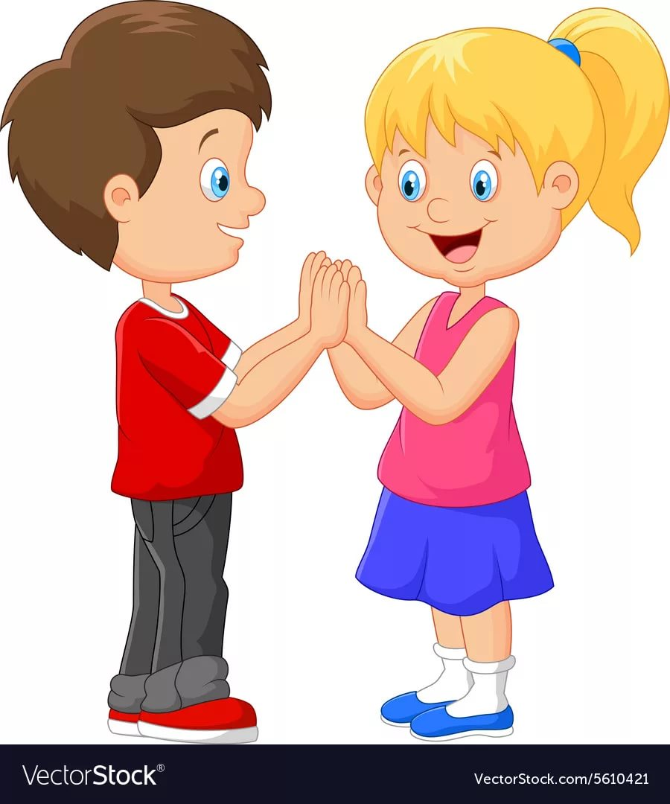
Также он мог стать свидетелем разговора, в котором родители пренебрежительно отозвались о знакомых ему людях. Критикуя и обсуждая кого-то вечером и приветливо здороваясь с ним поутру, родители заставляют сына или дочь недоумевать: что правильно и хорошо, а что нет. Важно, чтобы дошкольник не видел двойных стандартов поведения.
А может быть, ему просто не хочется здороваться в данный момент. Это стоит принять мамам и папам, разобраться с личными чувствами по поводу общественного мнения, не давить на маленького человечка, а позволить ему развиваться в своем темпе. Ребенку старше трех лет можно пару раз мягко объяснить, почему важно здороваться, а в будущем лишь напоминать ему об этом разговоре, если возникнет необходимость. Возможно, результаты появятся не так быстро, как хотелось бы, но зато у ребенка сохраниться здоровая психика. Для дошкольника родители – самые главные люди в мире, и поэтому родительские слова становятся руководством к действию.
Безусловно, учить ребенка здороваться с окружающими необходимо. Но не стоит заставлять его это делать. К решению проблемы рекомендуется подойти спокойно и терпеливо. Есть несколько правил, которые нужно помнить, обучая малыша правилам этикета.
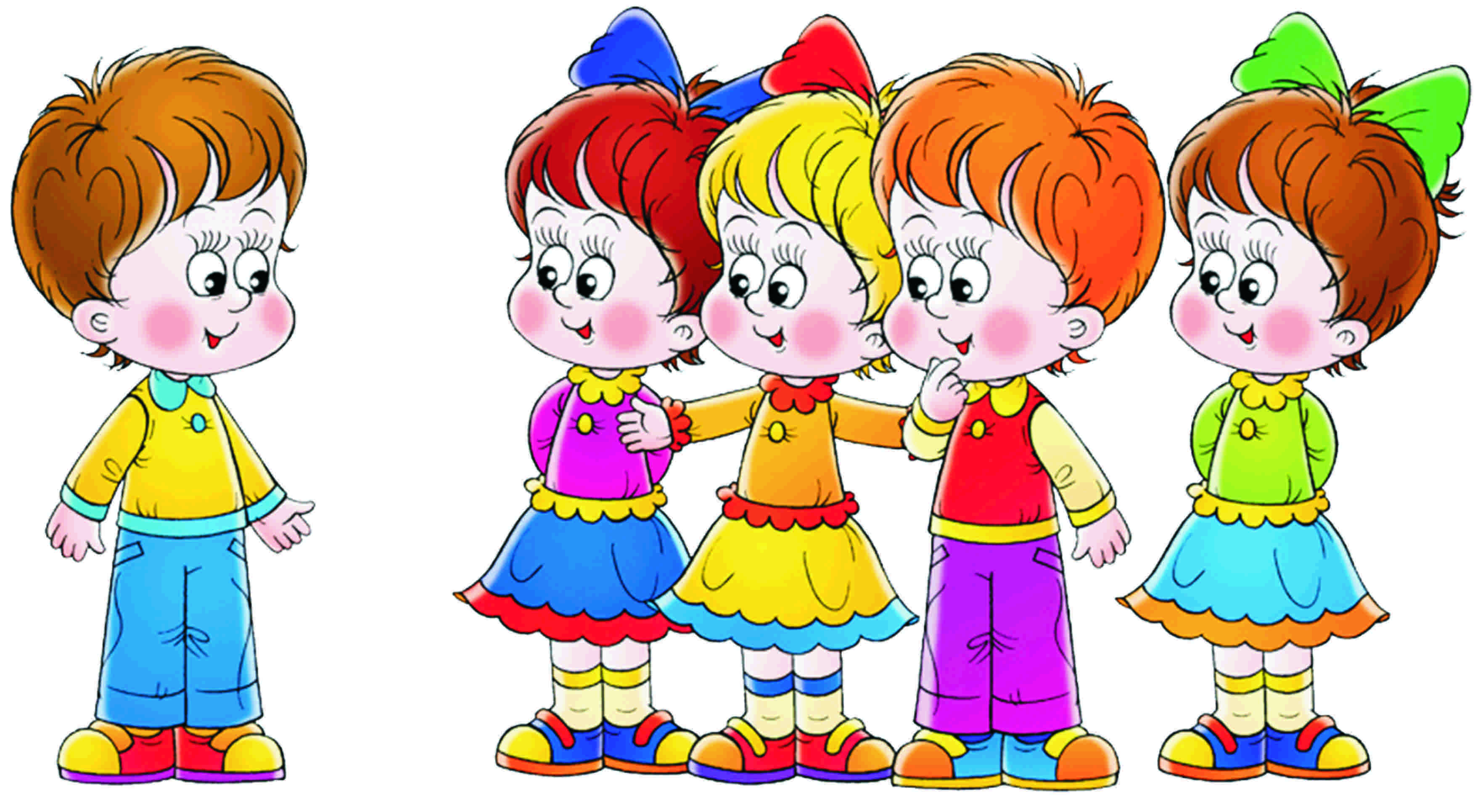
Не надо устраивать громких скандалов по поводу вежливости ребенка. Это бесполезно! Превращение каждого случая в повод для разбирательства только увеличит болезненную застенчивость дошкольника. Обучение этикету требует времени и системного подхода, спокойствия. Пытаясь преподать ускоренный курс, родители вызовут только раздражение и неповиновение малыша по другим не менее важным сторонам жизни.
Первые уроки основ этикета малыш получает дома. Если семье свойственны соблюдение правил приличия и искренние отношения, то беспокоиться не о чем. У таких родителей не возникнет вопрос: «А как же научить ребенка здороваться?» Нужно помнить о том, что ребенка воспитывают не слова родителей, а обычные семейные будни. Показывайте детям примеры настоящей доброжелательности. Наблюдая ежедневно в родном доме случаи искренней симпатии к окружающим, ребенок сам захочет радовать всех встречных добрыми словами. Ориентируясь на родителей как на образец, он научится всем необходимым нормам поведения.
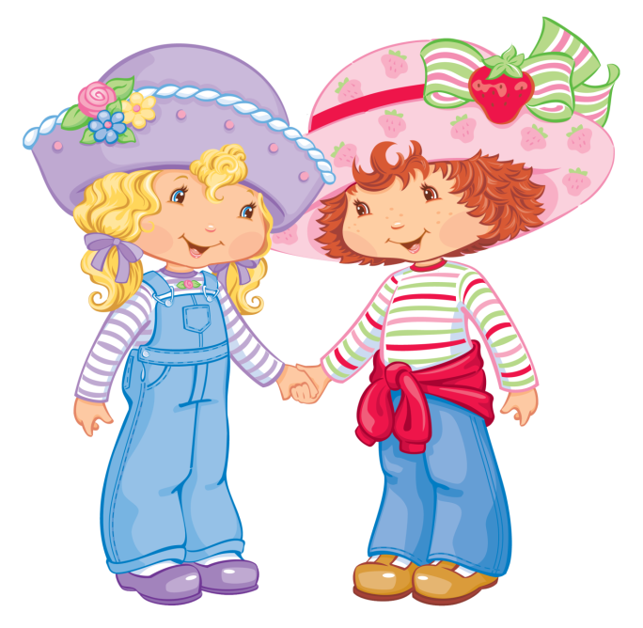
Правила вежливости только ради правил не сформируют в ребенке чуткость и открытость, любовь к людям. Усвоенные нормы вежливости должны в дальнейшем перерасти в моральные принципы. Поэтому «дрессировка» хороших манер скорее навредит, чем поможет вырастить приветливого взрослого человека. Заставляя и принуждая детей желать доброго утра или доброго вечера, родители могут неосознанно мешать природному развитию эмоций у малышей. И как
следствие, некоторые чувства можно приглушить навсегда. Если обучение своего ребенка основам вежливости родители мотивируют желанием хорошо выглядеть перед людьми, то есть риск, что тот научится прятать свои истинные чувства от окружающих, а затем и от близких ему людей. Родителям важно задуматься, что для них важнее: воспитать чуткого, отзывчивого человека или безукоризненно вежливого и отвечающего всегда и во всем социальным стандартам. Чуткие люди не могут
не быть невежливыми. Обучая вежливости, важно помнить, что дошкольник развивает свои чувства и эмоциональную сферу. Он должен понимать, что, говоря «Доброе утро!», он желает человеку добра.
Внешняя вежливость не всегда является признаком искренности. Слова «Здравствуйте!», «Доброе утро!», «До свидания!» не только общепринятая форма общения, но и имеют семантическое наполнение. Маленькие дети чувствительны к фальши и лицемерию. «Доброе утро!» для них – это действительно, радость, улыбка и добро. И если мама с утра хмурая и недовольная, то маленькому мальчику или девочке очень трудно поверить, что утро действительно доброе.
Итак, все обычные методы воспитания – от убеждения до наказания – оказываются негодными для развития способности чувствовать и любить людей. А значит, помогут вырастить лишь внешне кажущегося вежливым человека.
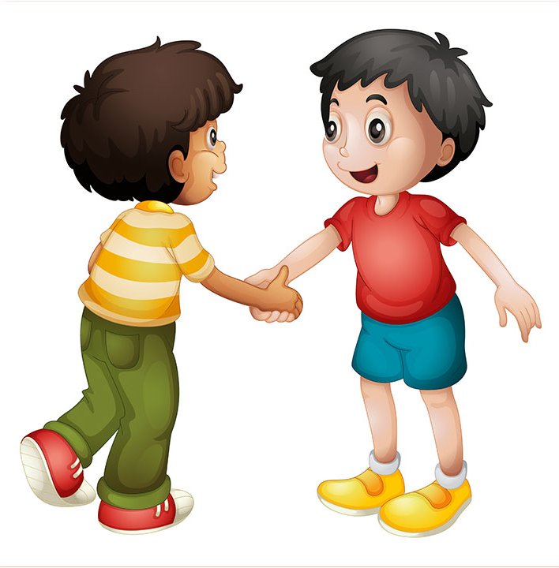
Между тем существует несколько способов, способных помочь в решении данной проблемы.
- Личный пример. Каждый день родители, взрослые в семье люди здороваются друг с другом легко и непринужденно, с радостью. Также здороваются с малышом, не требуя взамен его приветствия. В такой атмосфере ребенок узнает, что все друг с другом здороваются и это является нормой. Со временем он начинает делать то, что делают взрослые вокруг него, так как в этом возрасте малыши копируют старших до мелочей.
Самый простой способ научить малыша здороваться – это пример самих родителей. Показывайте образец поведения. Если хотите, чтобы ребенок здоровался с соседями, - здоровайтесь с ними первыми и громко. Ему останется только повторить за вами. Ведь часто он просто не успевает вспомнить, что нужно сказать. Кроме того, помните, что если вам нравится говорить «Привет!», нельзя требовать от малыша здороваться по-другому.
- Игра. Создайте игровую ситуацию, где все игрушки говорят различные слова приветствия друг другу. Если увлечь ребенка и поиграть с ним в такую игру несколько дней, то будет легко донести до него, что люди также используют слова приветствия.
- Чтение. Подберите сказку или детскую историю, где герои приветствуют друг друга. После прочтения нужно подчеркнуть, как важно здороваться друг с другом. Непременно объясните ребенку, для чего это надо. Меньше всего ему понравится ответ: «Так принято, все так делают!» Расскажите, что через приветствие мы передаем людям любовь и хорошие пожелания. Или придумайте сами сказку «Что случится, если люди перестанут здороваться?» Ваше и детское творческое воображение заработает, и все получат удовольствие от такого общения. Попросите малыша стать соавтором сказки.
- Предоставление права выбора. Дети очень любят, когда им разрешают принимать решения самостоятельно. Можно позволить ребенку не здороваться, но при этом надо обязательно объяснить, что чувствует человек, которому не сказали «Здравствуйте!», ярко описать эмоции человека, обделенного приветствием. Спросите малыша, как он будет себя чувствовать, если его не заметят и не скажут хороших (волшебных) слов.
- Похвала. Похвала для маленьких детей – замечательный стимул осваивать правила поведения. Мудро поступают те родители, которые закрепляют манеру поведения малыша восторженными словами. Дети очень хорошо улавливают позитивную реакцию мамы или папы и так приобретают жизненный опыт. Фразы «Мне понравилось, как ты поздоровался с …» или «Сразу видно, что ты уже большой и понимаешь, как важно людям желать добра!» помогут принять детям правила человеческой жизни.
Следуя приведенным правилам и используя эти методические приемы, вы можете быть уверенными, что ваш ребенок вырастет воспитанным, доброжелательным и приветливым человеком.

По материалам «Справочника старшего воспитателя дошкольного учреждения» № 3/2009

